**Скрайбинг как эффективный метод подачи и восприятия информации**

- Добрый день, уважаемые коллеги! Предлагаю для разминки решить простые задачи. Отгадайте название фильма, опираясь на изображения.

1. «Охотники за привидениями»

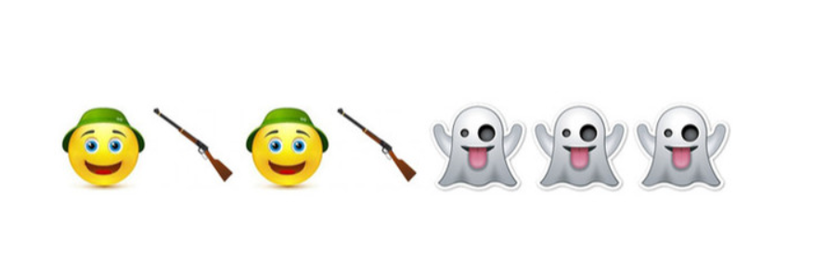

2. «В джазе только девушки»

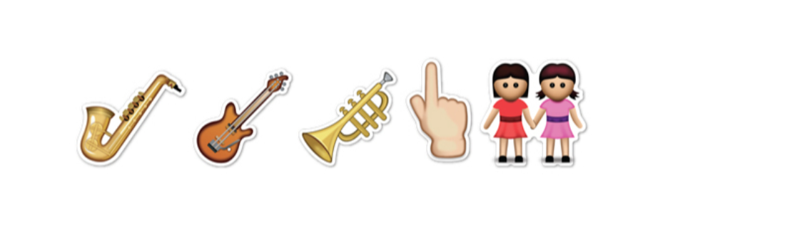

3. «Титаник»

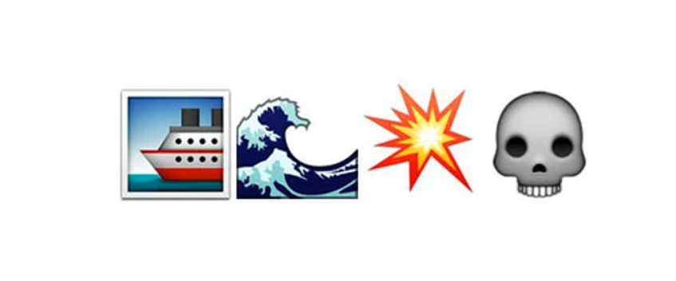

4. «Трое в лодке, не считая собаки»

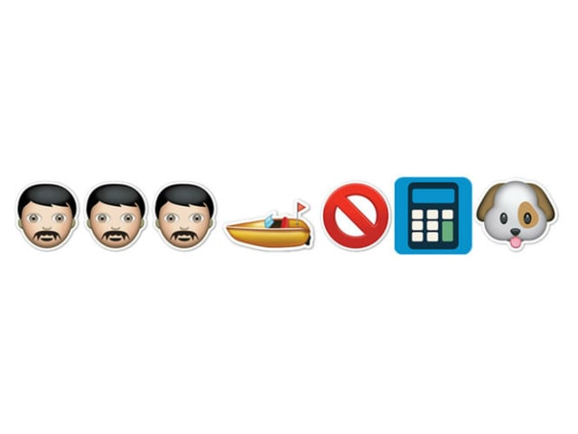

- Я вижу, что задача оказалась для вас не слишком сложной. Что вам помогло быстро решить задачи? Какие органы чувств? /ЗРЕНИЕ, СЛУХ + ВООБРАЖЕНИЕ

- По статистике люди, использующие для восприятия информации и визуальный ряд, и слух, и воображение намного лучше запоминают материал.

- Я хочу рассказать о не новом, но эффективном методе ПОДАЧИ И ВОСПРИЯТИЯ информации. Это СКРАЙБИНГ.

- В детстве мы все были немного скрайберами. Мы раньше научились рисовать, чем писать. Изображали простые картинки и показывали родителям, объясняя, что это. Таким образом мы пытались донести информацию, содержащуюся в наших головах, до других людей.

**Скрайбинг — это процесс визуализации сложного смысла простыми образами, при котором отрисовка образов происходит в процессе донесения информации. Особенность скрайбинга, по сравнению с другими способами донесения сложной информации, в том, что он задействует одновременно слух, зрение и воображение человека. Когда отрисовка простых образов происходит в процессе донесения информации, человек её не только лучше понимает, но и запоминает.**

Что произошло, когда мы выросли? У большинства из нас закрепился стереотип, что рисовать могут только художники. Правда? Но скетч может нарисовать каждый из нас. Да и мыслим мы не текстом, а именно образами. Когда вы думаете о море, что вы представляете: слово «море» или картинку с морем?

Скрайбинг предназначен для объяснения сложных смыслов, образования, продвижения и рекламы, презентаций и докладов, ведения записей и дневников. На наш взгляд, его можно использовать любому человеку каждый день. Да, во всех этих сферах есть свои технологии, но автомобиль же изобрели? И мы считаем, что лучше использовать современные технологии.

**Как скрайбинг помогает учителю?**

Скрайбинг увеличивает темп урока и заостряет внимание класса на том, что появляется на доске. Нужно не только услышать, что говорит учитель, но и успеть записать в свою схему, осознать записанное, перепроверить. Мы слушаем, говорим, пишем, обводим, создаем схемы, соединяем их стрелками — в работе задействованы почти все органы чувств.

***Скрайбинг — техника не только творческая, но и последовательная, поэтому развивает сразу и логическое, и креативное мышление.***

### Простор для фантазии

Технику скрайбинга можно применять на любом этапе урока. Скрайбингом можно пользоваться и на протяжении всей работы, и за пять минут до звонка. Он помогает структурировать информацию, ещё раз зафиксировать правило и в целом снизить уровень стресса во время проверочной работы.

Мне как учительнице литературы скрайбинг помогает визуализировать стихотворения и небольшие тексты. Если разложить стихотворение по полочкам, то его проще понять, проанализировать и запомнить.

- Как у любой технологии, у скрайбинга есть свои минусы и плюсы.

**Плюсы скрайб-презентации:**

* Необычность, оригинальность.
* Краткость и образность.
* Большая степень усвоения материала аудиторией.

**Минусы** **скрайбинга:**

* Большие временные затраты: написания сценария, тренировки в рисовании, озвучка, съемки, монтаж фильма могут занять у вас несколько дней.
* Технические трудности. Видео-скрайбинг – один из максимально эффективных, интересных и убедительных способов подачи информации. Длительность видеоролика зависит от содержания материала (от 1 до 10 минут). Эмоциональное воздействие – главная функция видео-скрайба.

**Преимущества скрайбинга:**

* Эффективность – за короткий промежуток времени можно доступно и качественно объяснить материал, донести идею.
* Универсальность визуализации. Язык рисунка понятен всем. Скрайбинг в какой-то степени выступает универсальным языком общения.
* Минимум затрат – для того, чтобы создать скрайб, необходимы лишь поверхность (доска или лист бумаги) и цветные маркеры. Чтобы заснять, озвучить, смонтировать и выложить в интернет видео, необходимы: компьютер, монитор, колонки, микрофон, экран.
* Качественное усвоение информации и запоминание ключевых моментов презентации. Возможность непрерывного общения со слушателями на протяжении всего выступления.
* Возможность использовать скрайб (общую картинку, которая получается к концу мероприятия) в дальнейшей работе в качестве обзора всей полученной информации.
* Эффект параллельного следования – звуковой ряд иллюстрируется образами практически одновременно, что способствует качественному усвоению материала.

- Предлагаю вам послушать и запомнить текст, который используется для сжатого изложения. Я выступлю в роли скрайбера.

**Есть у наших лесных сов северная родственница. Белая сова — её ещё называют полярной — самая крупная птица в Арктике. Ростом она с большую собаку, а размах крыльев такой, что ими можно было бы укрыть садовую скамейку! Несмотря на симпатичную внешность, полярная сова — хищник. Ранним утром или под вечер она отправляется на охоту. Её добычей чаще всего становятся мелкие грызуны: лемминги, мышки-полёвки, суслики, ежи. Если корма в округе мало, белые совы будут кочевать с места на место. А если достаточно, то они могут долгое время не покидать привычных уголков.**

**Гнёзд у этих птиц нет. Точнее, нет знакомых нам плетёных гнёзд на деревьях. Белая сова высиживает птенцов в небольшой ямке, выстланной пухом, травой и мхом. Причём откладывает яйца она не все разом, а с перерывами. Поэтому в гнезде подрастают совята разного возраста, а число птенцов может быть от 3 до 13. Если маме всё же надо отлучиться, малыши и невылупившиеся яйца остаются на попечении старших братьев и сестёр.**

**Эти существа с необычной внешностью всегда вызывали интерес у людей. Так, полярная сова изображена на гербе города Норильска, её можно увидеть на открытках и сувенирах.**

**- А теперь скрайберами выступите вы. Предлагаю вам изобразить тексты на листе бумаги.**

**- А теперь самый главный вопрос: как данная технология может мотивировать и учащихся, и учителя?**